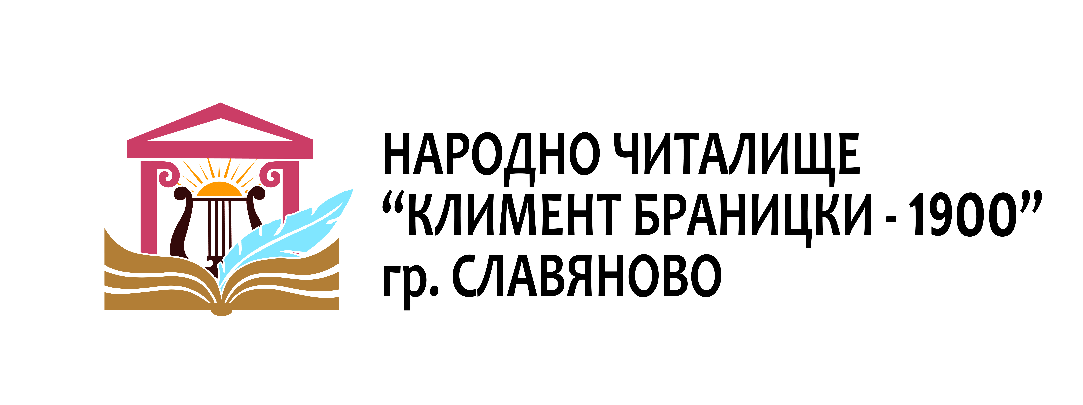

**КУЛТУРЕН КАЛЕНДАР**

**ЗА ДЕЙНОСТТА ПРЕЗ 2021 година**

**Януари**

06.01.2021 г. - **„Гордеем се с неговото име”** – Презентация пред ученици от горен курс на СУ „Христо Ботев” гр.Славяново по повод 173 години от рождението на Христо Ботев и подреждане на изложба с негови произведения.

- 165 години от рождението на Райна Княгиня – българска учителка, ушила знамето на Априлското въстание – фотоизложба.

21.01.2021 г. - Традиции от Народния календар – **„Бабин ден”** – ежегоден празник, организиран от читалището.

**Февруари**

01.02.2021 г. - Традиции от Народния календар – Ден на лозаря – **„Зарезан” –** ритуално зарязване на лозята, съвместно със ЗКПУ „Славяни”.

02.02.2021 г. - **„Градинката на Дядо Благо”** – стихове, приказки, гатанки пред детска аудитория по повод 155 години от рождението на Стоян Стойчев Русев /Дядо Благо/ - български детски писател.

14.02.2021 г. - **„Дървото на любовта”** – Раздаване на „валентинки” на младежите от града и окачването им на специално дърво в парка.

- Обособяване на Кът на влюбените под надслов **„За любов и още нещо”** – подреждане книги на поети с любовна лирика и пожелания.

19.02.2021 г. - **„Да сведем глава пред делото на**  **Апостола” –** 148 години от обесването на Васил Левски – Презентация за живота и делото на Апостола на Свободата пред аудитория от ученици.

**Март**

01.03.2021 г. – **„Да подарим мартеница”**  - Уникалността на българската мартеница – символ на мартеницата, стихове и предани, разказани пред децата от ДЗ „9-ти май” гр. Славяново.

- **„Баба Марта и Денят на самодееца”** – Заслужено признание към художествено - творческите колективи при читалището.

03.03.2021 г. - **„3-ти март – Ден свещен на свободата” –** Полагане на венци и цветя по повод Националния Празник на България на гроба на ген. Олдекоп в двора на храм „Свети Николай”. Изпълнения на Духовия оркестър при читалището и поетичен рецитал от Колектива за художествено слово.

08.03.2021 г. **– „Жената, която обича и е обичана” –** Осмо мартенски празничен концерт за жените от град Славяново.

21.03.2021 г. – **„ Децата са пролетта на живота” -** Детски празник с начален курс от двете училища в града.

**Април**

01.04.2021 г. - **„Смехотерапия” -**  Ден на хумора и шегата – Изява на Театрално студио „Усмивка”.

02.04.2021 г. – **Международен ден на детската книга и изкуствата** **за деца** – 216 години от рождението на Ханс Кристиян Андерсен – Прожекция на анимационни филми по приказки на Андерсен пред децата от ДЗ „9-ти май”.

24.04.2021 г. -Празници от Народния календар – **„Лазарица”** – Слазарскитепесните на ДВГ „Славейче” по домовете в града.

25.04.2021 г. – Празници от Народния календар – **„Цветница”** – С венчета от върбови клонки в Храм „Свети Николай” с деца от училищата.

27.04.2021 г. – **„Разтърсващата любовна история на Пенчо Славейков и** **Мара Белчева”** – Среща с учителите по повод 155 години от рождението на поета.

**Май**

02.05.2021 г. – Традиции от Народния календар – **„Великден – история, традиция и ритуали”**  - Участие в Празничната литургия в Храм „Свети Николай” за освещаване на великденските яйца, боядисани от децата, участници в творческа работилница „Умейко”.

06.05.2021 г. – Традиции от Народния календар – **„ Зелен Гергьовден” –** Гергьовска люлка в централния парк за младежите и девойките от града.

11.05.2021 г. **–„ Аз се научих да чета”** – тържествено приемане на децата от първи клас за читатели на библиотеката.

19.05.2021 г. – **Празничен Тържествен Концерт**, посветен на Деня на славянската писменост, просвета и култура.

**Юни**

01.06.2021 г. – **Международен Ден на детето** – Постановка от Драматично куклен театър „Иван Радоев” гр. Плевен в празничния ден.

- Празничен след обяд с игри на открито и изненади за децата на Славяново.

02.06.2021 г. – **Ден на Ботев и на загиналите за свободата и независимостта на България –** участие в Патронния празник и поднасяне на венци и цветя пред паметника на Христо Ботев в двора на СУ „ Христо Ботев” гр. Славяново.

21.06.2021 г. - 155 години от рождението на Стоян Михайлов Попов /Чичо Стоян/ - популярни стихотворения от поезията за деца на Чичо Стоян от стихосбирката „Сърдитко” – **Най-добър рецитатор** – на гости в ДЗ „9-ти май”.

-Участия на творческите колективи при читалището в Международни, Национални и Регионални фестивали, събори и надпявания .

**Юли и Август**

**-**Постоянно действаща детска читалня на открито – **„Под дъгата” –** обособена в т.н. английски двор на читалището.

-Всяка сряда творчество с деца: „С четка и боички” , „С ножица и хартия”, „Декупаж”.

-Всеки четвъртък - „Караоке”

-Участия на творческите колективи при читалището в Международни, Национални и Регионални фестивали, събори и надпявания.

**Септември**

04.09.2021 г. – **„Празника на моя град”** - 47 години от обявяването на Славяново за град – Празничен концерт.

06.09.2021 г. **– „Съединението на България – напред към националния** **идеал”** - 136 години от Съединението на Княжество България с Източна Румелия –Презентация и размисли с участниците от Клуб „Краезнание”.

22.09.2021 г. – 113 години от обявяване Независимостта на България – **„Интересни факти за Независимостта на България”** с участниците от Клуб „Родолюбие”.

26.09.2021 г. – 135 години от рождението на Ран Босилек – Разкажете ни за героите от книгата **„Патиланско царство”.** – Съвместно със СУ „Христо Ботев”.

- Участия на творческите колективи при читалището в Международни, Национални и Регионални фестивали, събори и надпявания.

**Октомври**

01.10.2021 г. – Световен ден на поезията и музиката – „**Със стихове и песен, животът е по-лесен” –** Участват Колективът за художествено слово, ВГНП „Авлига” и ДВГ „Славейче” при читалището.

29.10.2021 г. – 121 години от създаването на НЧ „Климент Браницки – 1900” – Празник на читалищната мисъл и патриотичен дух.

- Участия на творческите колективи при читалището в Международни, Национални и Регионални фестивали, събори и надпявания.

**Ноември**

01.11.2021 г. – Ден на народните будители – Конкурс за есе на тема **„Будителите в нас”** – Представяне и награждаване на отличените.

21.11.2021 г. – Традиции от Народния календар – **„Ценностите в християнското семейство днес”.** Най-младите семейства в Славяново и техните приоритети за силата на християнското семейство.

**Декември**

06.12.2021 г. – Традиции от Народния календар – Храмов празник на църквата „Свети Николай”. Участие на самодейците в църковните песнопения за храмовия празник.

10.12.2021 г. – **„144 години Плевенска епопея” –**Презентация пред ученици.

24-25.12.2021 г. – **„Замъчи се Божа майка” –** Коледни песни в домовете, изпълнени от мъжка коледарска група при читалището.

31.12.2021 г. – **„Веселие на площада” –** Оркестър „Славяново” и посрещане на новата 2022 година.

06.11.2021 г. Изготвил : Кристина Христанова…………….

Гр. Славяново Председател на НЧ „Климент Браницки-1900”